**I．VPN Tunneling Lab**

**Task1：**

搭建网络满足以下要求：

Host U can communicate with VPN Server.

VPN Server can communicate with Host V.

Host U should not be able to communicate with Host V.

分别验证如下：

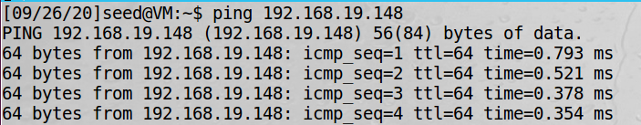

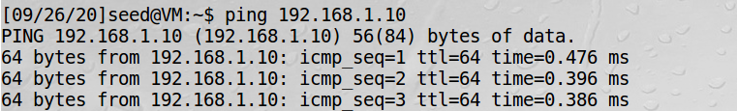

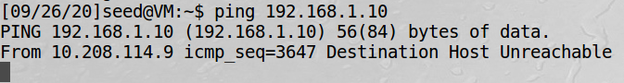

**Task2.a：**

运行命令，成功创建tun0网口：

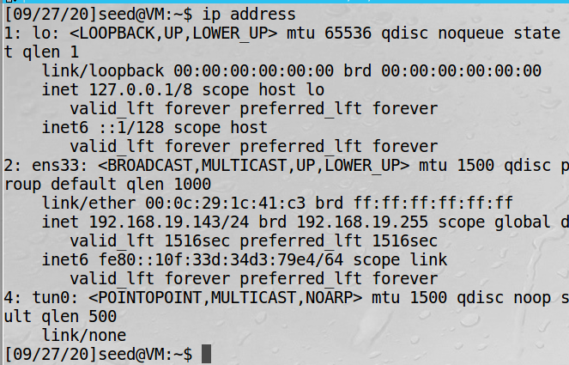

修改代码，将“tun”修改为“rhea”：

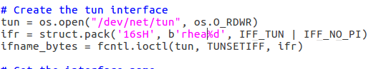

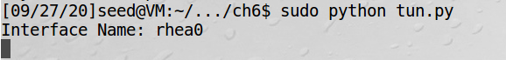

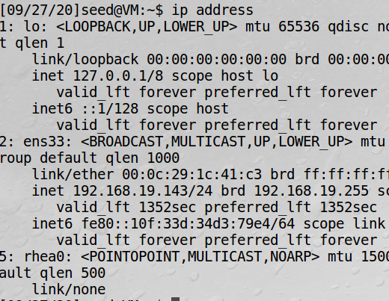

**Task2.b：**

tun0网口成功配置：

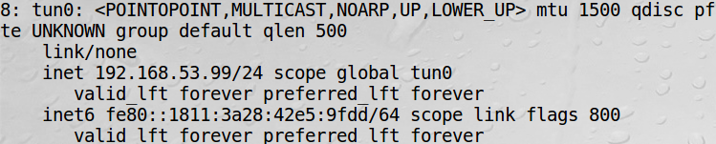

**Task2.c：**

运行tun.py输出如下：

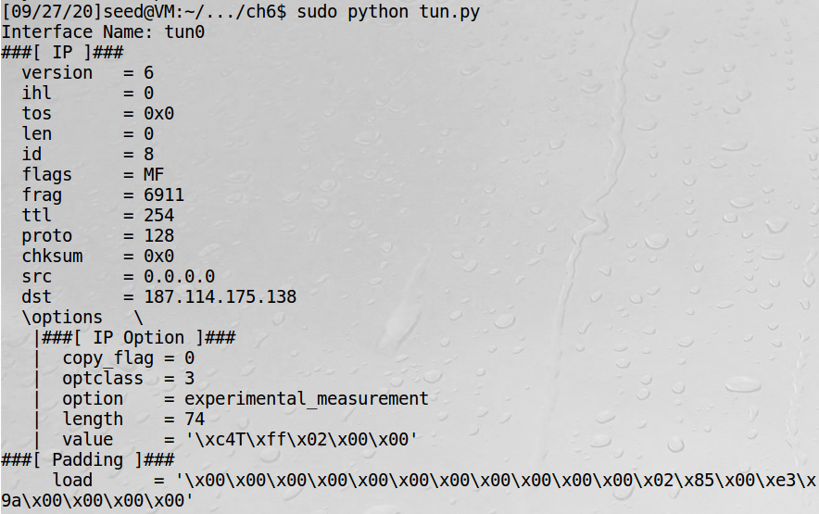

ping 192.168.53.100，输出如下，因为192.168.53.100在tun0所在的网段，所以通过tun0向外发送ICMP请求：

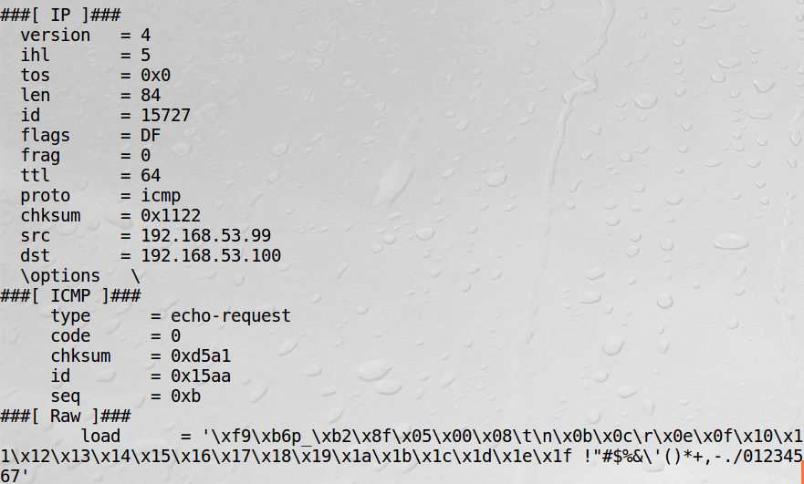

ping 192.168.60.100，tun.py没有输出，因为192.168.60.100不在tun0所在的网段，所以不会通过他向外发送请求。

**Task2.d：**

更改后部分代码如下：

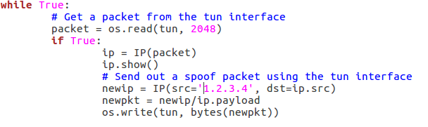

在另一终端中ping 192.168.53.1，使用tcpdump进行抓包，可观察到如下报文：

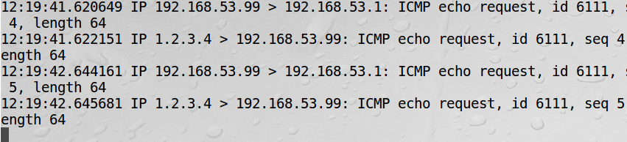

回复任意的内容（‘hello’）后，抓包内容如下，回复报文异常：

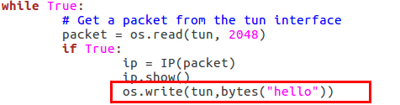

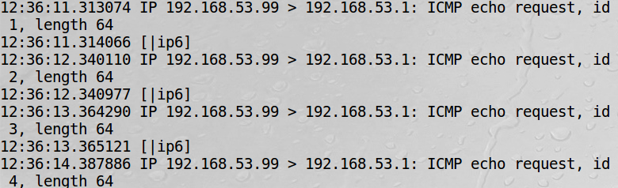

**Task3：**

运行程序，ping 192.168.53.1，在VPN Server处成功接收到信息：

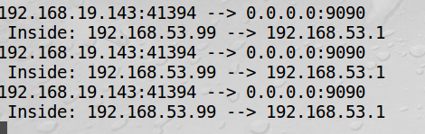

ping 内网地址192.168.1.2，发现报文未从隧道中发送，因此通过更改用户U的路由规则对报文进行转发：



转发后，VPN Server可以成功收到隧道中传输的报文：

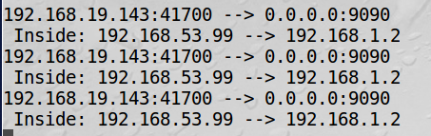

**Task4：**

更改tun_server.py如下：

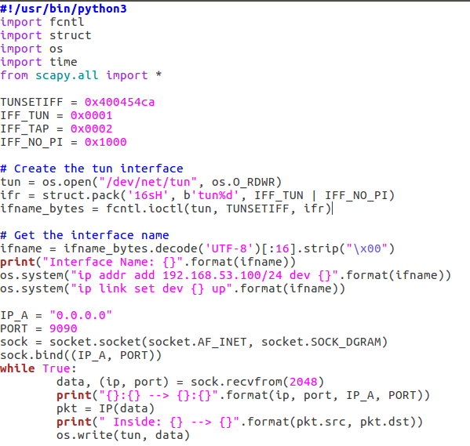

在VPN Server中收到隧道中传输的报文：

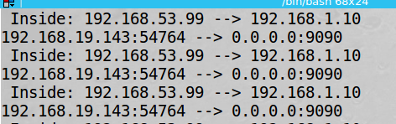

在主机V中用wireshark抓包，成功收到ICMP请求报文：

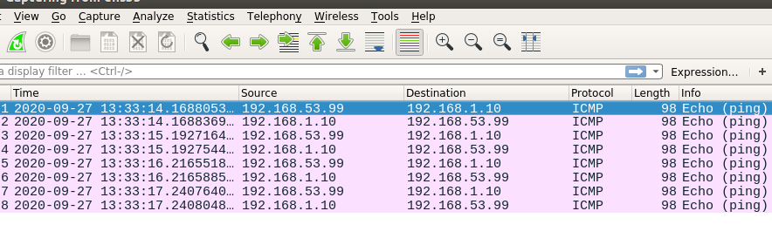

**Task5：**

更改tun_server.py如下：

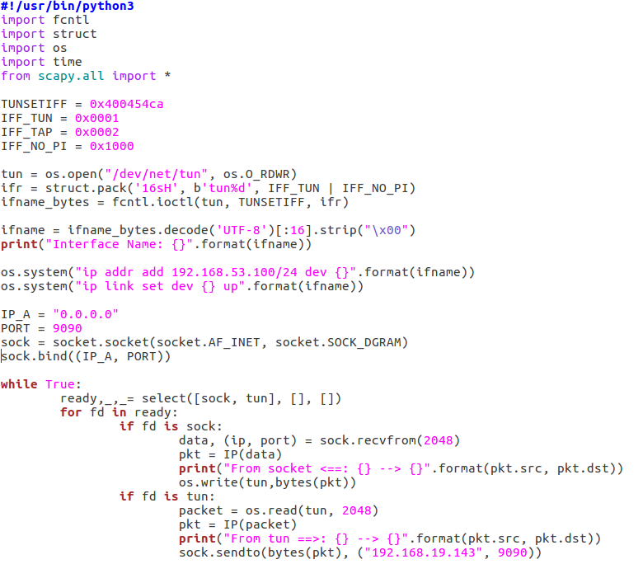

更改tun_client.py如下：

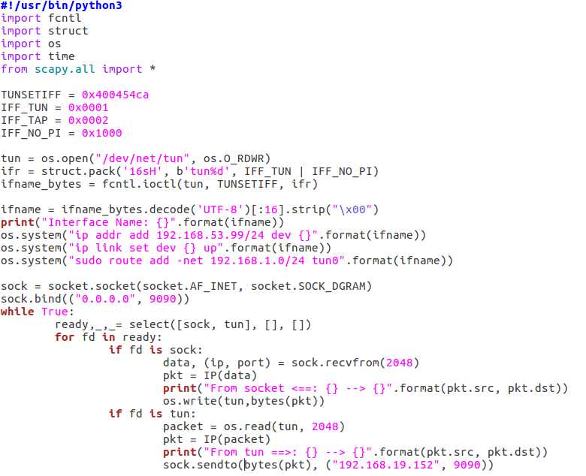

从主机U ping 主机V，获得ICMP应答报文：

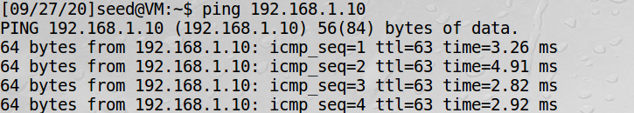

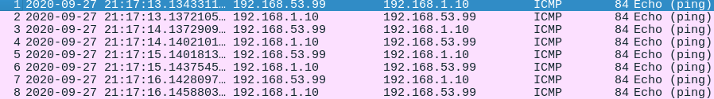

VPN Server输出如下：

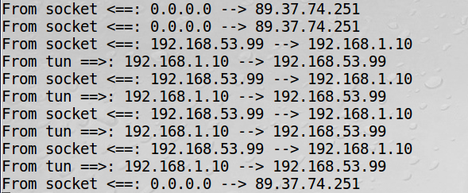

telnet成功：

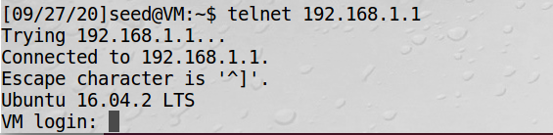

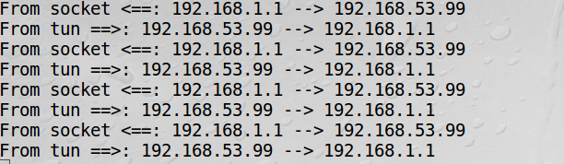

报文从用户U的tun0转发到ens38网口，通过隧道传输到VPN Server的ens38网口，再转发给服务器的tun0，通过tun0转发给ens33，从而发送给用户V。

**Task6：**

建立telnet连接后，断开前尝试使用ls，可正常使用，但断开后无法再进行输入：



重新连接后，可再次输入指令：

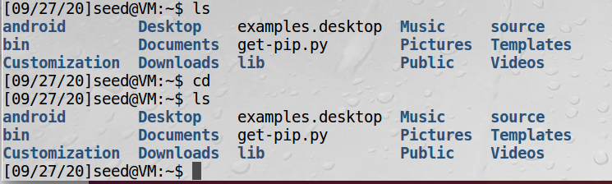

**Task7：**

清空默认规则后，添加规则如下：



**Task8：**

更改后tun_client.py:

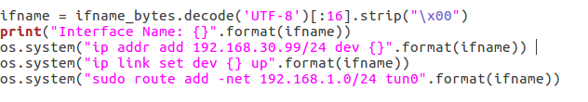

尝试ping 主机V，此时无法ping通：

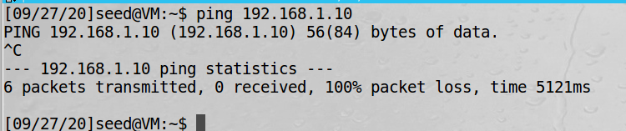

在VPN Server上监听tun0，ens38端口，发现tun0可以收到隧道传过来的报文，但是不会进行转发，ens38并未收到任何报文。因为其ip地址和所收到的报文源ip不在同一网段，所以会直接丢弃。



可以将主机U的tun0对应的ip改回53网段，或将VPN Server的ip改为30网段，使二者在同一网段下通信。

**Task9：**

代码如下：

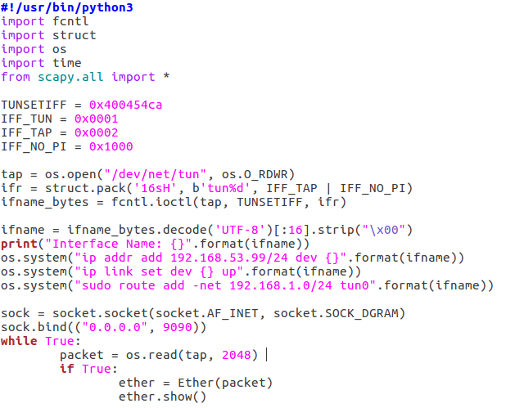

尝试ping 192.168.53.1，截取部分输出如下：

